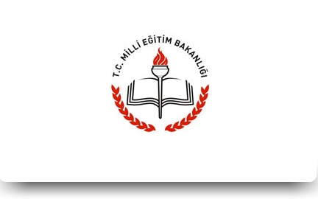
Okul Aile Birliği

2017-2018 Eğitim Öğretim yılı Okul Aile Birliğimiz, yapılan toplantıda, velilerin oylarıyla belirlendi.

2017-2018 EĞİTİM ÖĞRETİM YILI OKUL AİLE BİRLİĞİ

KADİR KARABACAK
Okul Aile Birliği Başkanı

YASİN GÜLER  Yazman | MUHAMMET GÜLER  Üye
SİNAN KÜLEKÇİ  Üye | FEVZİ GÜLMEZ  Sayman

YEDEK ÜYELER

İSMAİL HAMİTOĞLU

ERDUMAN YENİ

